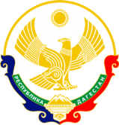

**МИНИСТЕРСТВО ОБРАЗОВАНИЯ И НАУКИ РЕСПУБЛИКИ ДАГЕСТАН**

**МКОУ «ХАЛИМБЕКАУЛЬСКАЯ СОШ**

**ИМЕНИ ГЕРОЯ РОССИИ АСКЕРОВА А.М.»**

Россия, РД, 368215, с. Халимбекаул, ул. Школьная 2, т.: 8-928-803-98-55, **E-mail**: school_2000@bk.ru

**С П Р А В К А**

**по реализации ЦП «Повышение правовой культуры населения Республики Дагестан»**

**в МКОУ «Халимбекаульская СОШ им. Героя России Аскерова А.М.»**

**на 1 квартал 2018-2019 учебного года.**

В целях реализации данной программы в школе разработан план мероприятий на весь учебный год:

|  |  |  |  |  |  |  |
| --- | --- | --- | --- | --- | --- | --- |
| **№** | **Мероприятие** | **Класс** | **Сроки** | **К-во уч-ся** | **Ответст-ые** | **Приглаш.** |
| **1** | **Круглый стол:** «Права ребенка». | 4 | 30/01.19. | 43 | Кл/рук |  |
| **2** | **Анкетирование:** «Уровень правовой культуры». | 11 | 05/02.19 | 15 | Соц.пед. Меджидова З.И. |  |
| **3** | Кл/час: «Семья – маленькое государство». | 5 | 31/01.19 | 51 | Кл/рук |  |
| **4** | Кл/час «Мир наших прав». | 7 | 30/01.19 | 68 | Кл/рук |  |
| **5** | Кл/час: «Я гражданин России и Дагестана». | 9 | 18/02.19 | 20 | Кл/рук |  |

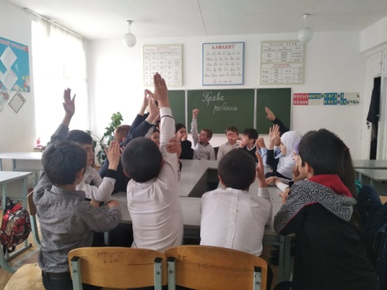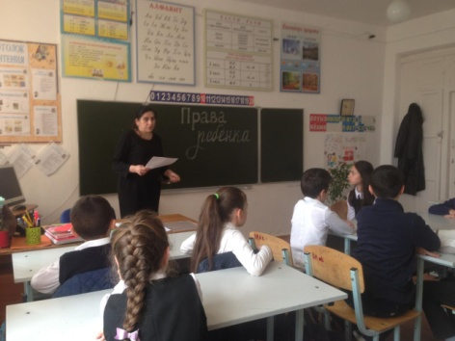 **30/01.2019 года** в 4 «А» классе классным руководитем Акаевой З.М. был проведен классный час, а в 4 «Б» классе Ирасхановой Р.Б. круглый на тему: **«Права ребенка».**

**4 «А» кл/рук Акаева З.М. 4 «Б» кл/рук. Ирасханова Р.Б.**

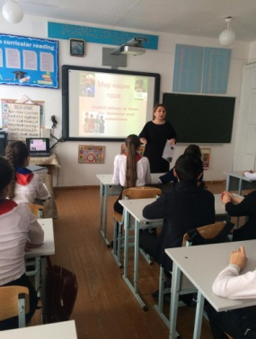 **30/01.2019 года** в7 «Б» и 7 «В» классах классными руководителями Меджидовой З.И. и Умаровой С.Ш. был проведен классный час на тему: **«Мир наших прав».**

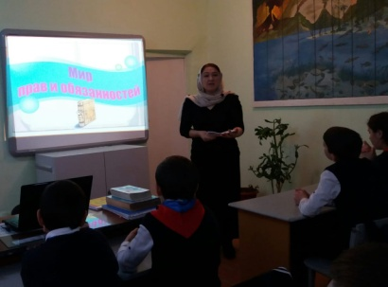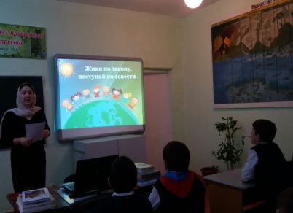

**7 «Б» кл/рук Меджидова З.И. 7 «Б»кл/рук Меджидова З.И.**

**7 «В»кл/рук Умарова С.Ш.**

**31/01.2019 года** в 5 «В» классе классным руководителем Магомедовой З.Г. проведен классный час на тему: **«Семья маленькое государство».**

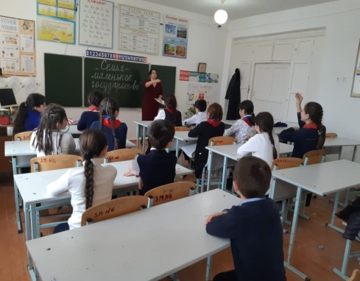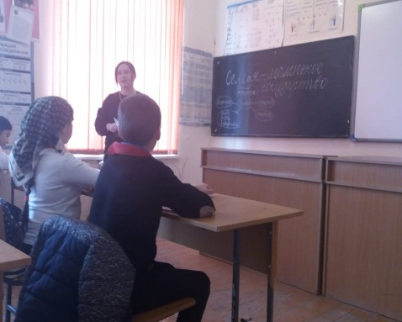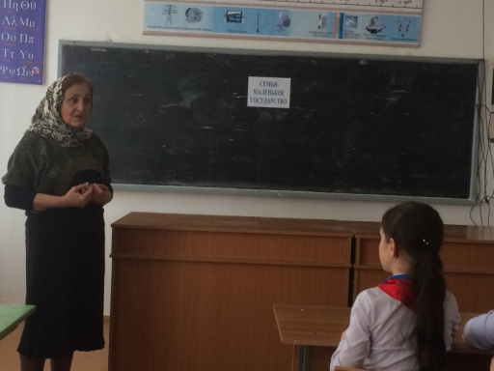

**5 «В» кл/рук Магомедова З.Г 5 «Б»кл/рук Таштемирова Ш.Э. 5 «Г» кл/рук Джамалут-ва З.Д.**

**05/02.2019 года** в 11-ом классесоциальным педагогом Меджидовой З.И. было проведено анкетирование на тему: **«Уровень правовой культуры**».

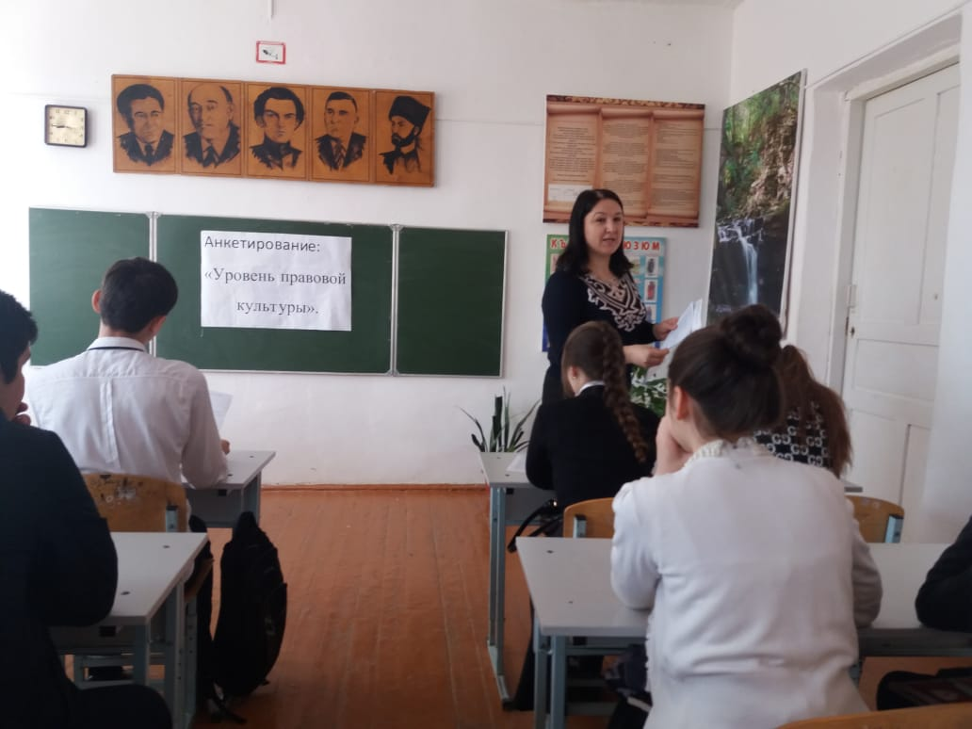

**Анкетирование «Уровень правовой культуры»**

**18/02.2019 года** в 9 «Б» классе классным руководителем Килясхановой У.Г. был проведен классный час на тему **«Я, гражданин России и Дагестана».**

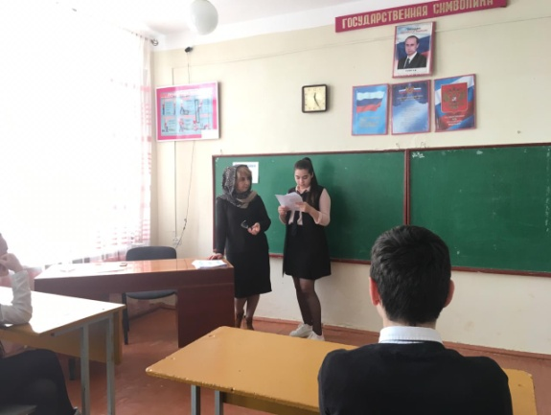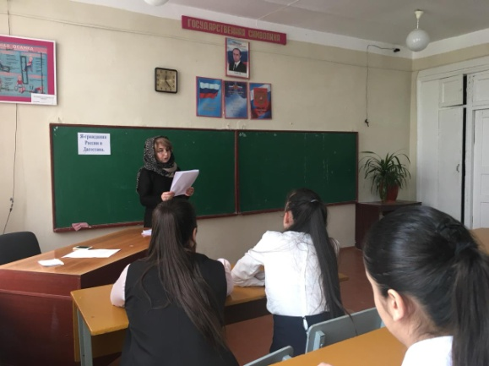

**9 «Б» кл/рук Килясханова У.Г.**

**Директор школы____________ /Ибрагимова Ш.Ш./**

**Зам по ВР.___________/Килясханова У.Г./**